1、（本题共15分）建立图示系统的数学模型，并以传递函数形式表示。
x₀
k₁

M
f_{i}
k₂

D

.解：
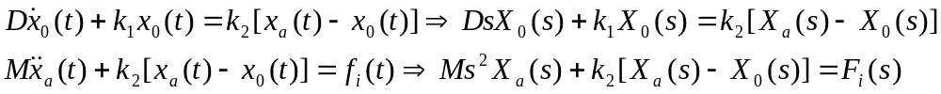
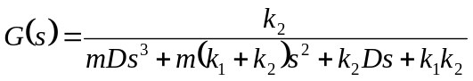
2、（本题共15分）系统方框图如下，求其传递函数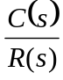。

H₂(s)
−
G₂(s)
R (s)
C (s)
+
G₄(s)
G₃(s)
G₁(s)
+
G₅(s)
+

Δ
+
−
−
H₁(s)

解:
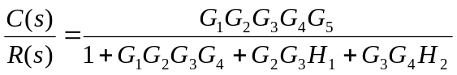
3、（本题共15分）建立图示系统的数学模型，并以传递函数形式表示。
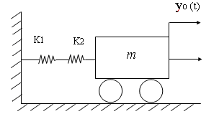
F_{i} (t)
.解:
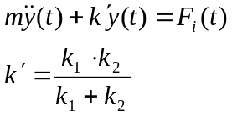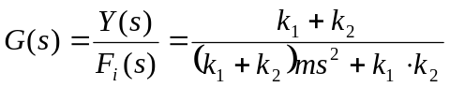
4. (本题20分) .建立图示系统的数学模型，并以传递函数形式表示。
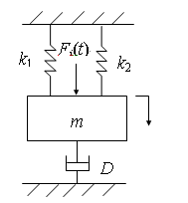
y₀(t)
解：

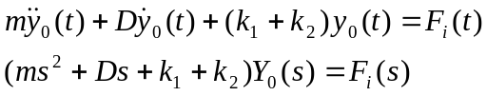
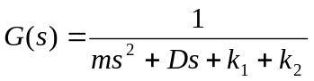
5. (本题20分) 建立图示系统的数学模型，并以传递函数形式表示。
R₁
i₁ (t)
C₂
R₂
C₁
u _{i} (t)
u ₀ (t)

i₂ (t)

解:
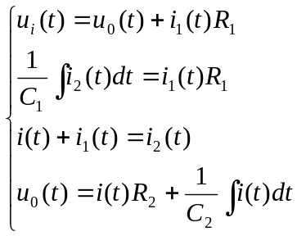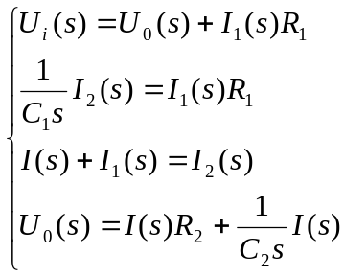
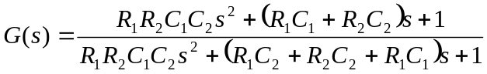
6、（本题共20分）带有保护套管的热电偶的传热过程可用如下的方程组来描述，
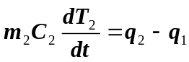
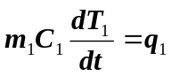
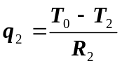
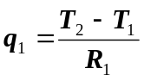

选定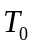作为输入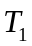,作为输出，完成以下要求。
1.根据所给方程组，画出该过程的动态结构图（10分）；
2.整理出和之间的传递函数（10分）。
解：1.首先将题中方程转化为拉普拉斯域的方程，同时画出相应的部分结构图模块，如下：
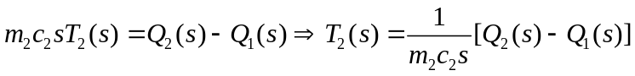 (a)
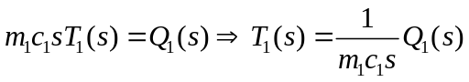 (b)
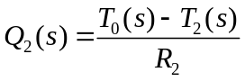 (c)
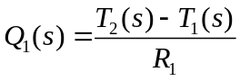 (d)
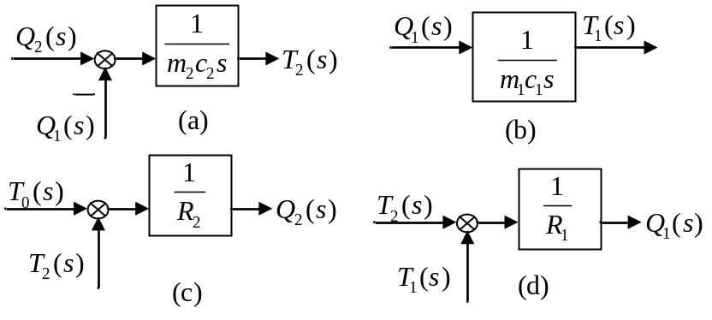
综合以上四步，可以画出系统的结构图：

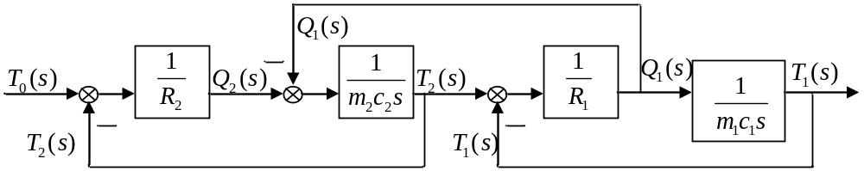

- 整理出系统的传递函数为：
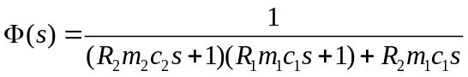

7． RLC网络如图1所示。图中U₁为输入量，U₁为输出量
  - 求该电网络的微分方程；
  - 求该电网络的传递函数。
R₁
R₂
C
L
U₁
U₂
图1
- 根据电路基本定律，列出节点电压和电流的微分方程如下：
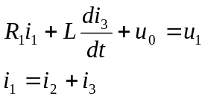
由此可得上述电路的微分方程为：
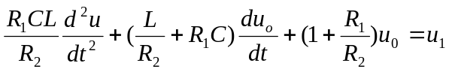
（2）
由微分方程进行laplace变换可得传递函数为
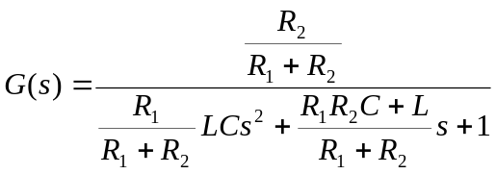
8 系统的信号流图如图2-18所示，试求C(S)/R(S)
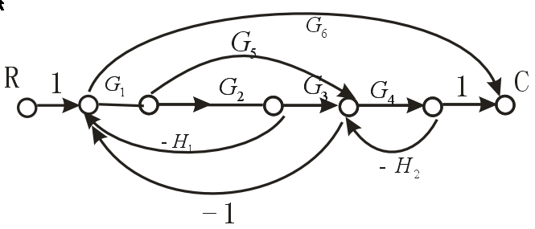
图2-18

解： 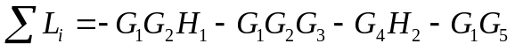
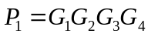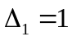
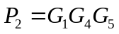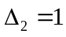
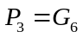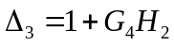
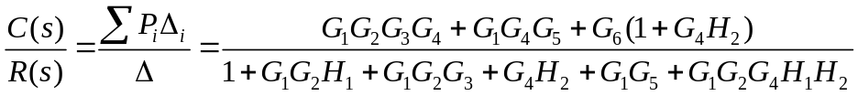

9. 试求图2-19所示结构图的传递函数C(S)/R(S)。
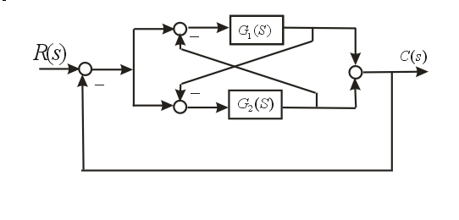
图2-19

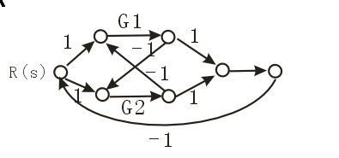
图2-20
解：解法（1）应用梅逊公式求解，先将结
构图2-19转化成信号流图如图2-20所示：
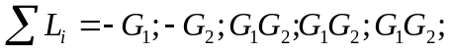
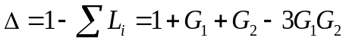
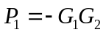
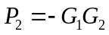
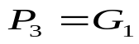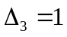
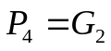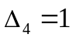
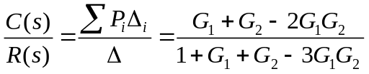
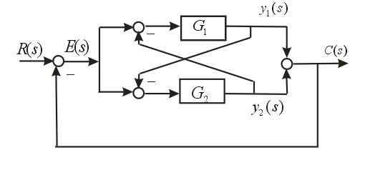
解法（2）用解析法求C（S）/R（S），
图2-21
如图2-21
E（S）=R（S）-C(S)
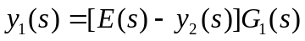
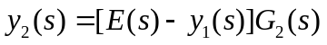
分析求得：
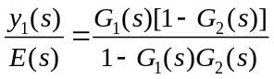
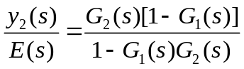
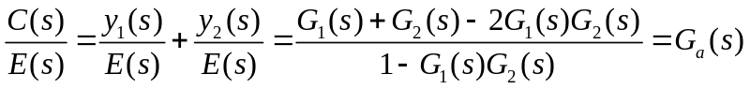
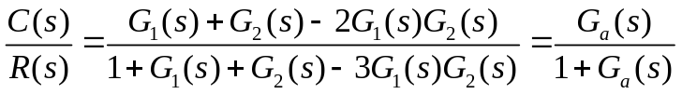

第三章
1（本题共20分）单位反馈控制系统的开环传递函数为
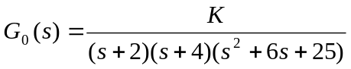
确定使系统闭环输出响应为持续振荡时的K值及响应的振荡频率。
系统的闭环特征方程为
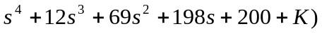
劳斯判据
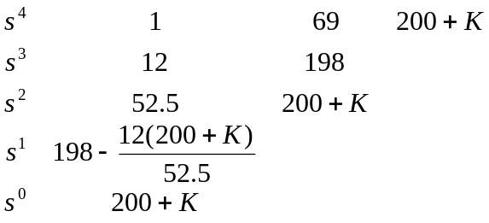
使系统闭环输出响应为持续振荡时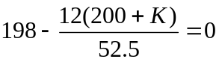
K=666.25
由辅助方程
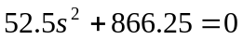
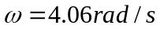
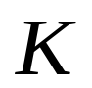
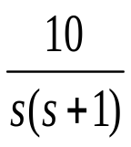
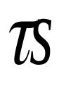
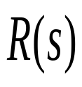
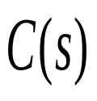
2已知一个控制系统的方框图如图3所示，要求该系统的单位阶跃响应c(t)具有超调量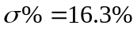和峰值时间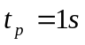，试确定前置放大器的增益K及内反馈系数的值。
+
-
+
-

图3
(1) 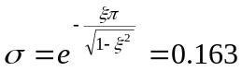,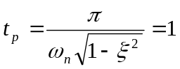
可得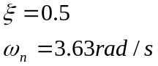
（2）闭环传递函数
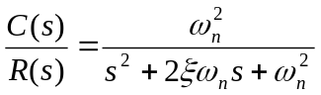
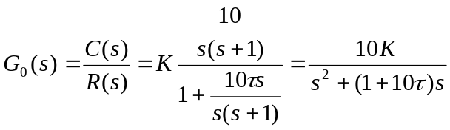
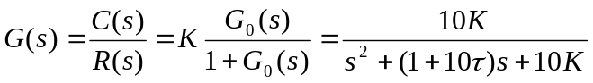
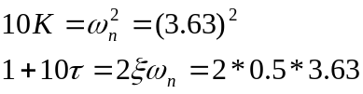,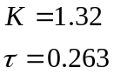

3单位反馈系统的闭环传递函数为
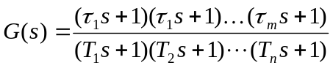
求系统在单位斜坡函数作用下的稳态误差

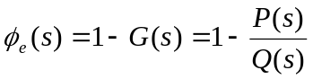，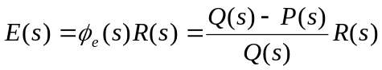，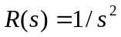
4某控制系统如图3-5所示。其中控制器采用增益为K_{p}的比例控制器，即
G_{c}(s)=K_{p}
试确定使系统稳定的K_{p}值范围。
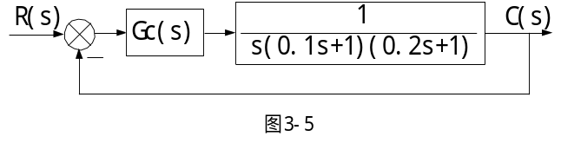
解：系统的闭环传递函数为
G_{B}(s)=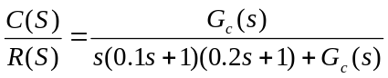
系统的闭环特征方程为
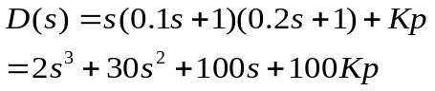
列劳斯列阵
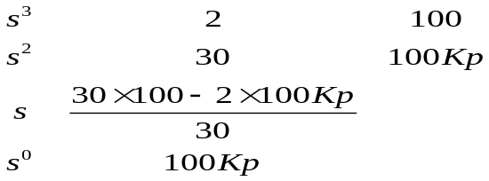
若要使系统稳定，其充要条件是劳斯列表的第一列均为正数，得稳定条件为
100K_{p}>0
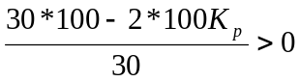
求得K_{p}取值范围：0<K_{p}<15
5设单位反馈系统的开环传递函数为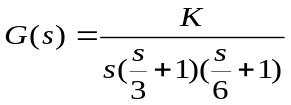，若要求闭环特征方程根的实部均小于－1，试问K应在什么范围取值？
解 系统的闭环传递函数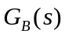：
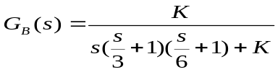
系统的闭环特征方程为
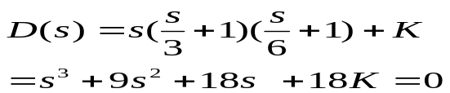
1） 要求Re(Si)<-1 求K取值范围，令 s=Z-1代入特征方程
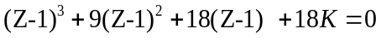
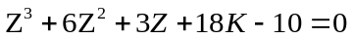
显然，若新的特征方程的实部小于0，则特征方程的实部小于-1。
劳斯列阵：
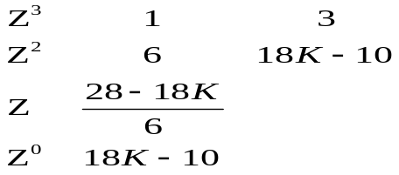
要求Re(Si)<-1 根据劳斯判据，令劳斯列表的第一列为正数，则有
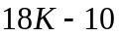>0 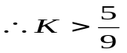
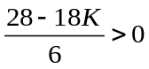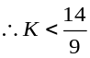
所以要求Re(Si)<-1，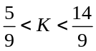
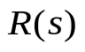
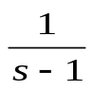
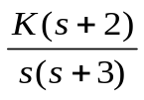
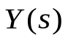
6（本题共10分）（本题共10分）控制系统的方块图如图2所示。求在输入信号为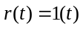时系统的稳态响应和稳态误差。
－
+
图2
解：
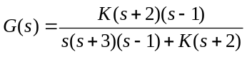
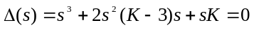 系统为不稳定系统，无稳态响应和稳态误差
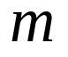
7（本题共20分）一、（本题共20分）如图1所示的机械系统，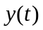为质量物体的位移。当系统受到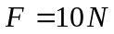的恒力作用时，的变化如图所示。确定系统的(物体质量)，（阻尼系数）和（弹簧倔强系数）的数值。图1
0.08
0.06
0.04
0.02
3
6
t(s)
y(m)
F
y(t)
k
μ
以F为输入，位移为输出的微分方程为
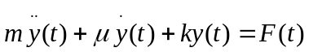
系统的传递函数为
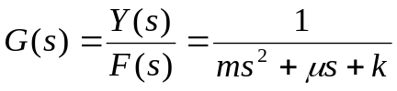
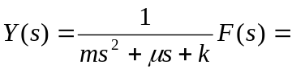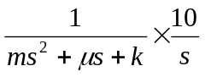
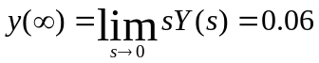
10/k=0.06，k=166.7N/m。
由系统响应曲线可知
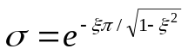.100%=33.3%，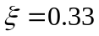
由响应曲线可知，峰值时间为
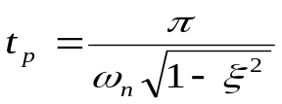=3，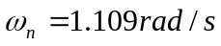
由系统的特征方程
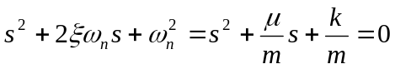
得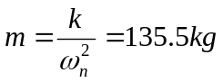，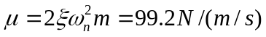
8. (本题20分) 系统结构图如下

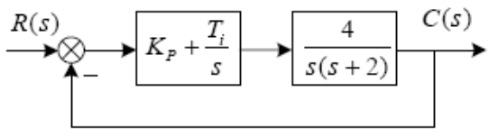

（1） 求出此系统的闭环传递函数；

（2） 当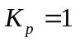、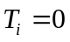时，计算闭环系统单位阶跃响应的超调量、峰值时间；
（3） 当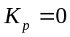、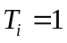时，系统输入为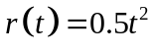求系统的稳态误差。

解：
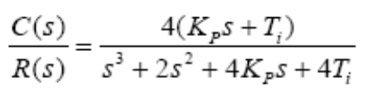
（1）

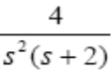
（2）特征方程 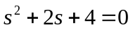 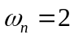 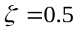 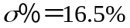 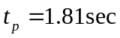
（3）开环传递函数为
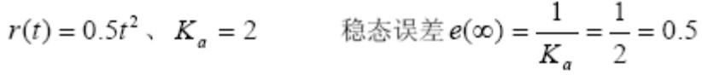

9 (本题10分) 设系统处于静止状态，当输入单位阶跃函数时其输出响应为
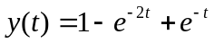 t>0
试求该系统的传递函数。
解 由题意可知：系统的初始条件为零，r(t)=1(t)于是R(s)= L[1（t）]=1/s。对上述响应表达式的两边取拉氏变换，则有
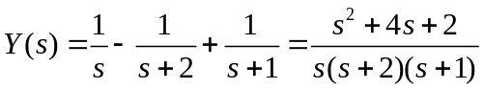
令Y（s）=G(s)R(s)=G(s)/s,由上式便可求得系统的传递函数为
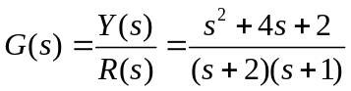
10 (本题20分) 设单位反馈系统的开环传递函数为，若要求闭环特征方程根的实部均小于－1，试问K应在什么范围取值？
解 系统的闭环传递函数：
系统的闭环特征方程为
1） 要求Re(Si)<-1 求K取值范围，令 s=Z-1代入特征方程
显然，若新的特征方程的实部小于0，则特征方程的实部小于-1。
劳斯列阵：
要求Re(Si)<-1 根据劳斯判据，令劳斯列表的第一列为正数，则有
>0
所以要求Re(Si)<-1，

11、（本题共15分）系统的动态结构图如下图所示，要求输入r(t)单位阶跃时,超调量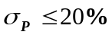，峰值时间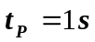。
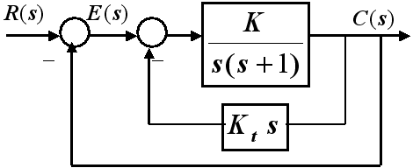

1.试确定K和Kt的值。
2.在所确定的K和Kt的值下，当输入r(t)单位阶跃时，系统的稳态误差是多少？

解: 1.系统闭环传递函数为：
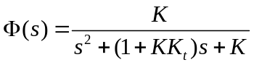 ，与标准二阶传递函数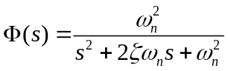相比
可得到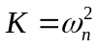，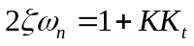
又因为
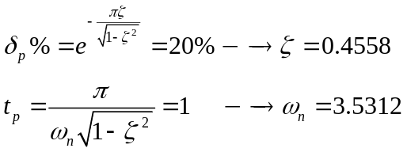
所以：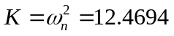，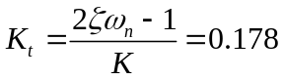
2.系统为I型系统，在单位阶跃下